Міністерство освіти і науки України

Національний університет «Львівська політехніка»

Кафедра систем штучного інтелекту

**Звіт**

**Звіт**

**про виконання лабораторних та практичних робіт блоку № 2**

На тему: « Лінійні алгоритми. Розгалужені алгоритми. Умовні та логічні оператори. Системи числення. Змінні. Константи. Типи даних. Розмір Типів Даних (Двійкова система). Ввід вивід. Базові операції та вбудовані функції. Коментарі.»

***з дисципліни:*** «Мови та парадигми програмування»

до:

ВНС Лабораторної Роботи № 1

Алготестер Лабораторної Роботи № 1

Практичних Робіт № 2

**Виконав:**

Студент групи ШІ-13

Сіренко Юрій Сергійович

# **Тема роботи:**

Опрацювання базових операцій у алгоритмізації процесів. Використання операторів умови, циклу. Написання Програм використовуючи дані оператори.

# **Мета роботи:**

Використовуючи теоретичні відомості з літератури, онлайн статей чи відеороликів отримати поняття операторів умови, циклу, змінної та константи. Отримавши варіант задачі розібратися з умовою, скласти Flow chart до задачі та розпочати написання коду. Пишучи код, у разі необхідності посилатись на додаткові матеріали аби краще засвоїти матеріал.

# **Теоретичні відомості:**

1. Теоретичні відомості з переліком важливих тем:

* Тема №1: Змінні та константа.
* Тема №2: Оператори циклу.
* Тема №3: Оператори умови.

1. Індивідуальний план опрацювання теорії:

* Тема №1: Змінні та константа.
  + Джерела Інформації
    - Стаття 1 - [C++ Data Types](https://www.w3schools.com/cpp/cpp_data_types.asp)
    - Стаття 2 - [Змінні](http://cpp.dp.ua/zminni/)
    - Відео 1 - [Variables in C++](https://www.youtube.com/watch?v=zB9RI8_wExo&ab_channel=TheCherno)
  + Що опрацьовано:
    - Вивчено типи даних та змінні. Ознайомлено з базовими арифметичними операторами. Написано програми, використовуючи змінні та константи.
  + Статус: Ознайомлений
  + Початок опрацювання теми: 25.10.2023
  + Звершення опрацювання теми: 27.10.2023
* Тема №2: Оператори циклу.
  + Джерела Інформації:
    - Стаття 1 - [C++ While Loop](https://www.w3schools.com/cpp/cpp_while_loop.asp)
    - Стаття 2 - [C++ Do/While Loop](https://www.w3schools.com/cpp/cpp_do_while_loop.asp)
    - Стаття 3 - [C++ For Loop](https://www.w3schools.com/cpp/cpp_for_loop.asp)
    - Відео 1 - [Цикл While](https://www.youtube.com/watch?v=RJH4BZpawAo)
  + Що опрацьовано:
    - Ознайомлено з поняттям про цикли та написано програму, використовуючи While та For.
  + Статус: Ознайомлений
  + Початок опрацювання теми: 27.10.2023
  + Звершення опрацювання теми: 30.10.2023
* Тема №3: Оператори умови.
  + Джерела Інформації:
    - Стаття 1 - [C++ If ... Else](https://www.w3schools.com/cpp/cpp_conditions.asp)
    - Стаття 2 - [C++ Switch](https://www.w3schools.com/cpp/cpp_switch.asp)
    - Відео 1 - [CONDITIONS and BRANCHES in C++ (if statements)](https://www.youtube.com/watch?v=qEgCT87KOfc&ab_channel=TheCherno)
    - Відео 2 - [Using Conditional Statements in C++ (Multiple Alternative Example)](https://www.youtube.com/watch?v=NEmA2xAD-WE&ab_channel=ReelLearning)
  + Що опрацьовано:
    - Ознайомлено з поняттями про умову, операторів умови, лінійних та розгалужених алгоритмів. Написано програму використовуючи If else, switch case.
  + Статус: Ознайомлений
  + Початок опрацювання теми: 27.10.2023
  + Звершення опрацювання теми: 02.11.2023

# **Виконання роботи:**

## **1. Опрацювання завдання та вимог до програм та середовища:**

Завдання №1 VNS Lab 1 Task 1

* Варіант завдання - 25
* Деталі завдання - Обчислити значення виразів. Пояснити отримані результати.
* 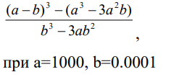

Рисунок Умова з ВНС 1 завдання 1

* Різниця між float та double.

Завдання №2 VNS Lab 1 Task 2

* Варіант завдання - 25
* Деталі завдання - Обчислити значення виразів. Пояснити отримані результати.
* 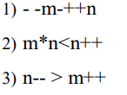

Рисунок Умова з ВНС 1 завдання 2

* Використання постіфксного та префіксного інкременту та декременту

Завдання №3 VNS Lab 2

* Варіант завдання - 1
* Деталі завдання - Знайти суму цілих додатніх чисел, кратних 3 і менших 200.
* Використання рекурентної формули для обрахунків.

Завдання №4 Algotester Lab 1 – Task 1

* Варіант завдання - 1
* У вашого персонажа є H хiтпойнтiв та M мани. Персонаж 3 рази використає закляття, кожне з яких може використати хiтпойнти та ману одночасно. Якщо якесь закляття забирає i хiтпойнти i ману - ваш персонаж програє, отже для виграшу треба використовувати при одному заклинаннi АБО хiтпойнти, АБО ману. Якщо в кiнцi персонаж буде мати додатню кiлькiсть хiтпойнтiв та мани (H, M > 0) – вiн виграє, в iншому випадку програє. Ваше завдання у випадку виграшу персонажа вивести YES, вивести NO у iншому випадку.Важливі деталі для врахування в імплементації програми
* Звернення уваги на обмеження.

Завдання №5 Algotester Lab 2 – Task 3

* Варіант завдання - 3
* Вам дано масив цiлих чисел розмiром N, на першiй та останнiй клiтинцi розмiщено по дрону. Вони одночасно взлiтають. На початку кожного ходу швидкiсть дрону стає рiвною значенню клiтинки, у якiй вiн знаходиться. Тобто лiвий дрон у першу секунду з клiтинки з iндексом 1 перелетить у клiтинку з iндексом a1, тобто його наступна позицiя рахується як поточна позицiя + число у поточнiй позицiї (перегляньте пояснення для вiзуалiзацiї) Правий робить аналогiчно в протилежну сторону. Вони це роблять до моменту, коли трапиться одна з зазначених подiй: Якшо 2 дрони опиняються в однiй клiтинцi - ви виводите Collision. Якщо лiвий дрон опиниться справа вiд правого - це Miss У випадку якщо вони зупиняться один навпроти одного, тобто у клiтинках ai та ai+1 – виведiть Stopped
* Врахуйте, що перевiряти треба також до взльоту.

Завдання №6 Class practice task to calculate compounded deposit.

* Обрахувати вхідні дані: Ім’я, почактовий капітал, процент вкладу, кількість разів на рік та кількість років таким способом щоб отримати суму складеного депозиту по кінцю терміну вкладення.
* Використовувати printf(), scanf() для output та read даних.

Завдання №7 Self practice task

* [Ku+Kyu](https://algotester.com/en/ArchiveProblem/DisplayWithEditor/40616)
* Додавання чисел на мові плем’я к’юкунцівю.

## **2. Дизайн та планована оцінка часу виконання завдань:**

Програма №1 VNS Lab 1 Task 1

* Блок-схема

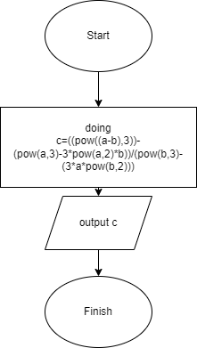

Рисунок Блок-схема до ВНС 1 завдання 1

* Планований час на реалізацію – 3 години
* Тип даних float та double дещо відрізняються. При обрахування цієї фунції за допомогою double ми отримуєм значно точніший результат ніж float, коли їхня різниця всього лиш 4 байти. -1.00136 – double, 2.20703e+06 – float. Чим більше знаків після коми, тим точніше ми отримуєм результат.

Програма №2 VNS Lab 1 Task 2

* Блок-схема
* 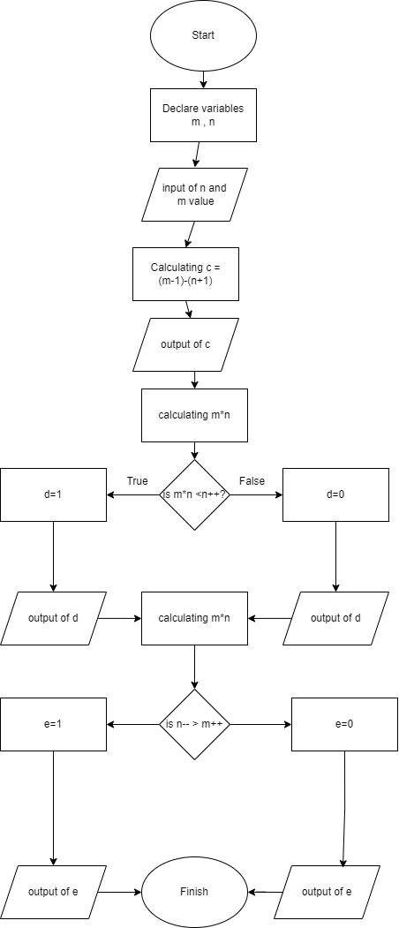

Рисунок Блок-схема до ВНС 1 завдання 2

* Планований час на реалізацію – 1 година
* Різниця між постфіксним та префіским інкрементом та декрементом.

Різниця полягає в моменті, коли відбувається збільшення чи зменшення значення змінної. У постфіксного оператора це відбувається після використання поточного значення змінної, а у префіксного оператора - перед використанням.

Програма №3 VNS Lab 2

* Блок-схема

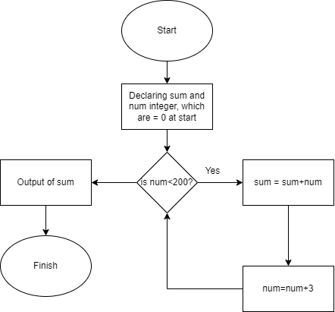

Рисунок Блок-схема до ВНС 2

* Планований час на реалізацію – 3 години
* Використання рекурентної формули для обрахунків.

Програма №4 Algotester Lab 1 – Task 1

* Блок-схема

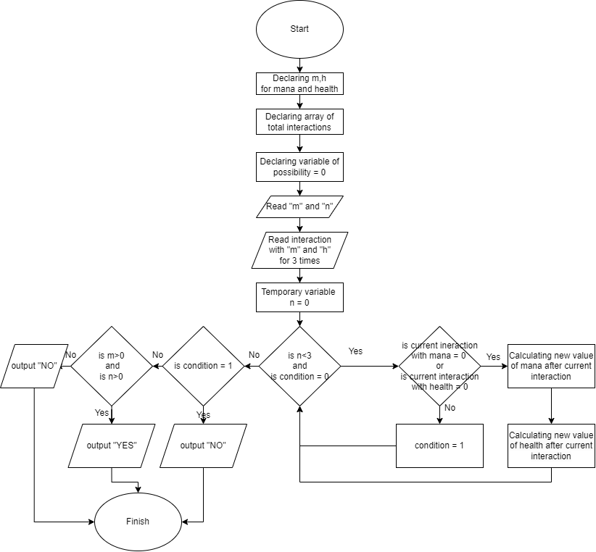

Рисунок Блок-Схема до завдання з Алготестера 1

* Планований час на реалізацію – 6 годин
* Важливість розуміння умови та правильно складеного Flow Chart.

Програма №5 Algotester Lab 2 – Task 3

* Блок-схема

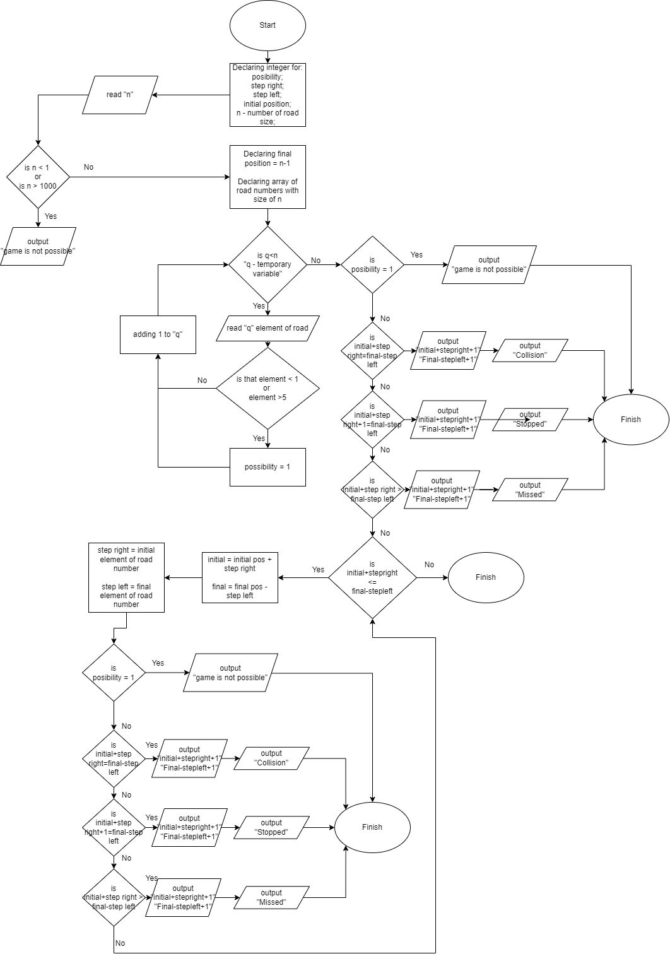

Рисунок Блок-Схема до завдання з Алготестера 2

* Планований час на реалізацію – 8 годин
* Важливість розуміння умови та правильно складеного Flow Chart.

Програма №7 Class practice task

* Блок-схема

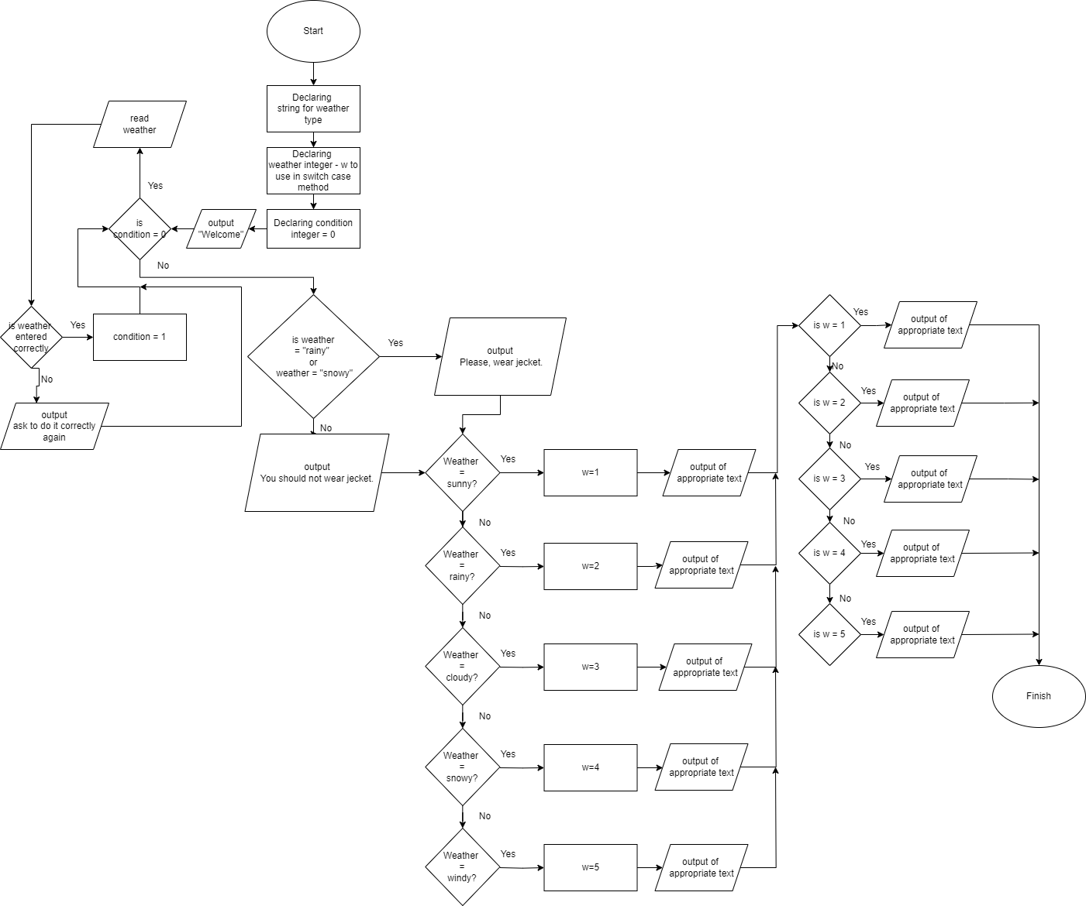

Рисунок Блок-Схема до завдання з Практики

* Планований час на реалізацію – 2 години

Програма №7 Self practice task

* Блок-схема

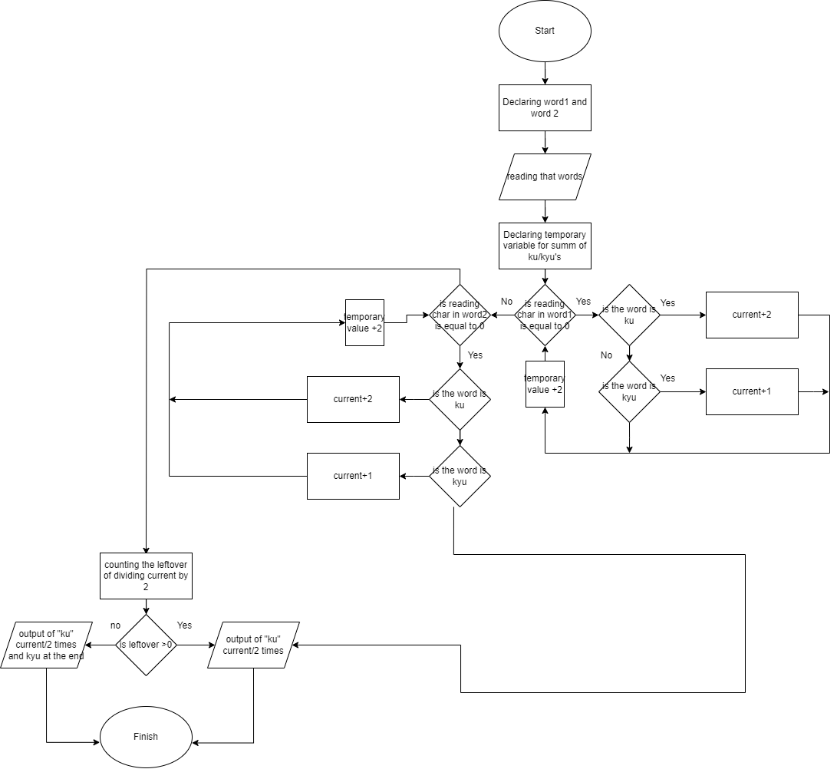

Рисунок Блок-Схема до самостійного завдання

* Планований час на реалізацію 2 години
* Важливими деталями є при реалізації цієї задачі дотримання усі вимог алготестеру, а саме: виконання всіх обмежень, можливість впоратись за певний час та вкластись у певну кількість пам’яті. Також важливе правильне складання flow chart.

## **3. Код програм з посиланням на зовнішні ресурси:**

Завдання №1 Деталі по програмі + Вставка з кодом з підписами до вставки. Посилання на файл програми у пул-запиті GitHub - [Pull Request](https://github.com/artificial-intelligence-department/ai_programming_playground/pull/239/commits/d4d5f75a15eb52ff9821423462616081a6ded139#diff-44f466d36cbd4073dc7862b07cbf63fadc1738cd5088144228aa00f8b5595f7b)

#include <iostream>

#include <math.h>

#include <cstdio>

using namespace std;

int main()

{

float a = 1000;

float b = 0.0001;

cout << ((pow((a-b),3))-(pow(a,3)-3*pow(a,2)*b))/(pow(b,3)-(3*a*pow(b,2)));

}

Код до програми ВНС 1 завдання 1 з float

#include <iostream>

#include <math.h>

#include <cstdio>

using namespace std;

int main()

{

double a = 1000;

double b = 0.0001;

cout << ((pow((a-b),3))-(pow(a,3)-3*pow(a,2)*b))/(pow(b,3)-(3*a*pow(b,2)));

}

Код до програми ВНС 1 завдання 1 з double

Завдання №2 Деталі по програмі + Вставка з кодом з підписами до вставки. Посилання на файл програми у пул-запиті GitHub - [Pull Request](https://github.com/artificial-intelligence-department/ai_programming_playground/pull/239/commits/d4d5f75a15eb52ff9821423462616081a6ded139#diff-0874738278f6a343f542926ce26546d63d443992c373865b4117e4d1f3f671b8)

#include <iostream>

#include <cmath>

using namespace std;

int main()

{

    int m, n;

    cout << "enter m value: ";

    cin >> m;

    cout << "enter n value: ";

    cin >> n;

    int c = --m - ++n;

    bool d = m*n < n++;

    bool e = n-- > m++;

    cout << c;

    cout << "\n------\n";

    cout << d;

    cout << "\n------\n";

    cout << e;

}

Код до програми з ВНС 1 завдання 2

Завдання №3 Деталі по програмі + Вставка з кодом з підписами до вставки. Посилання на файл програми у пул-запиті GitHub - [Pull Request](https://github.com/artificial-intelligence-department/ai_programming_playground/pull/239/commits/d4d5f75a15eb52ff9821423462616081a6ded139#diff-e3e9bbdb1a10bb2ff73e795860f3ee90803748322b4ba35ed6ab445b3a050e73)

#include <iostream>

#include <cmath>

using namespace std;

int main()

{

    int sum,num = 0;

    for(;num<200;num+=3)

    {

        sum+=num;

    }

    cout << sum;

}

Код до програми з ВНС 1 завдання 2

Завдання №4 Деталі по програмі + Вставка з кодом з підписами до вставки. Посилання на файл програми у пул-запиті GitHub - [Pull Request](https://github.com/artificial-intelligence-department/ai_programming_playground/pull/239/commits/d4d5f75a15eb52ff9821423462616081a6ded139#diff-f39d543568bec3833819d487de9d8c608e7e93d4aabc5699458e8fd34b12d83b)

#include <iostream>

#include <cmath>

using namespace std;

int main()

{

    long long int m, h;

    long long int total[6];

    bool condition = 0;

    cin >> m >> h;

    cin >> total[0] >> total[1];

    cin >> total[2] >> total[3];

    cin >> total[4] >> total[5];

    for(int n = 0; n<3 && condition == 0; n++)

    {

        if(total[0+2*n] == 0 || total[1+2*n] == 0)

        {

            m = m-total[0+2*n];

            h = h-total[1+2*n];

        }

        else

        {

            condition = 1;

        }

    }

    if(condition==1)

    {

        cout << "NO";

    }

    else if(m>0 && h>0)

    {

        cout << "YES";

    }

    else

    {

        cout << "NO";

    }

    return 0;

}

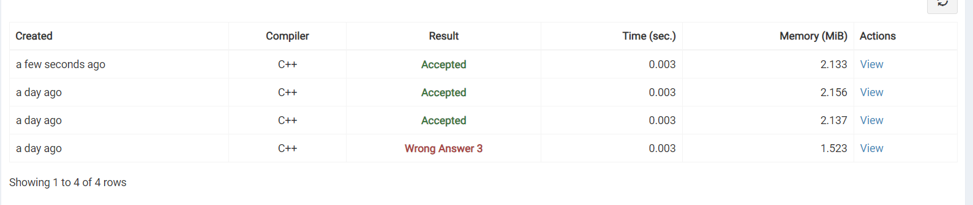

Рисунок Результат Алготестера



Рисунок Загальний результат

Код до програми з Алготестера 1

Завдання №5 Деталі по програмі + Вставка з кодом з підписами до вставки. Посилання на файл програми у пул-запиті GitHub - [Pull Request](https://github.com/artificial-intelligence-department/ai_programming_playground/pull/239/commits/d4d5f75a15eb52ff9821423462616081a6ded139#diff-4a33b287dea93eae2d9dcd617bf6eae7b4197247df772f11b11ad7345d274be9)

#include <iostream>

#include <string>

#include <cmath>

using namespace std;

int main()

{

    int stepright = 0;

    int stepleft = 0;

    int initial = 0;

    int n;

    cin >> n;

    int final = n-1;

    int road[n];

    for(int q = 0; q<n; q++)

    {

        cin >> road[q];

    }

    while(initial+stepright<=final-stepleft)

    {

        if(initial+stepright==final-stepleft)

        {

            cout << initial+stepright+1<<" "<<final-stepleft+1<<"\n";

            cout << "Collision";

            return 0;

        }

        else if(initial+stepright+1==final-stepleft)

        {

            cout << initial+stepright+1<<" "<<final-stepleft+1<<"\n";

            cout << "Stopped";

            return 0;

        }

        initial = initial+stepright;

        stepright = road[initial];

        final = final-stepleft;

        stepleft = road[final];

    }

    cout << initial+stepright+1<<" "<<final-stepleft+1<<"\n";

    cout << "Miss";

    return 0;

}

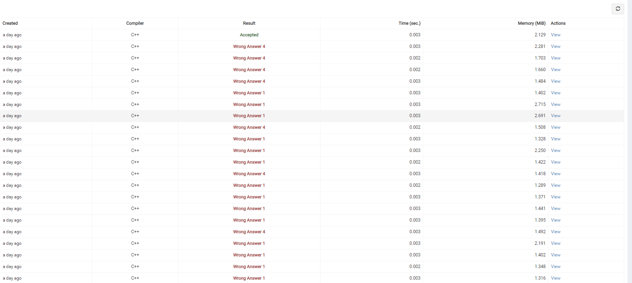

Рисунок Результат Алготестера



Рисунок Загальний результат

Код до програми з Алготестера 2

Завдання №6 Деталі по програмі + Вставка з кодом з підписами до вставки. Посилання на файл програми у пул-запиті GitHub - [Pull Request](https://github.com/artificial-intelligence-department/ai_programming_playground/pull/239/commits/d4d5f75a15eb52ff9821423462616081a6ded139#diff-494325567d115ef355c3b7efc08c5e95ccfa49e7c8b033c172f0b25e68cec62f)

#include <iostream>

#include <cmath>

using namespace std;

int main()

{

    string weather;

    int con = 0;

    int w;

    cout << "Hello, i'm the weather advicer.\nTo start, enter type of weather:\n-sunny\n-rainy\n-cloudy\n-snowy\n-windy\n";

    while(con==0)

    {

        cin >> weather;

        if(weather == "sunny" ||weather == "rainy"||weather == "cloudy"||weather == "snowy"||weather == "windy")

        {

            con = 1;

        }

        else

        {

            cout << "\n \nPlease, enter real weather condition:\n-sunny\n-rainy\n-cloudy\n-snowy\n-windy\n" << weather << " - is not real type of weather.\n";

        }

    }

    if(weather == "rainy" || weather == "snowy" )

    {

        cout << "The weather is "<< weather<< " today. Please, wear jecket.\n";

    }

    else

    {

        cout << "Today is " << weather<<". You should not wear jecket.\n";

    }

    cout << "\n";

    if(weather == "sunny")

    {

        w=1;

        cout << "Today is nice weather to have picnic.\n";

    }

    else if(weather == "rainy")

    {

        w=2;

        cout << "Today's weather is not really good to go for a walk.\n It's better to stay inside and read.\n";

    }

    else if(weather == "cloudy")

    {

        w=3;

        cout <<"The best option today is visiting museum or theatre.\n";

    }

    else if(weather == "snowy")

    {

        w=4;

        cout <<"Today is nice weather to build a snowman.\n";

    }

    else if(weather == "windy")

    {

        w=5;

        cout <<"Yoy can fly kite if you have one!\n";

    }

    cout<< "\n";

    switch(w)

    {

    case 1:

        cout << "Wear your the best shoes.\n";

        break;

    case 2:

        cout << "Wear rubber boots.\n";

        break;

    case 3:

        cout <<"You can wear anything you want.\n";

        break;

    case 4:

        cout <<"You should wear boots today, they will keep warm your legs.\n";

        break;

    case 5:

        cout <<"Wear strong shoes.\n";

    default:

        break;

    }

}

Код до програми з Практики

Завдання №7 Деталі по програмі + Вставка з кодом з підписами до вставки. Посилання на файл програми у пул-запиті GitHub - [Pull Request](https://github.com/artificial-intelligence-department/ai_programming_playground/pull/239/commits/d4d5f75a15eb52ff9821423462616081a6ded139#diff-59b5ae276f4fb3b8e583b3aa33a86e8069c0c58a9e789aa6005afffbb088d476)

#include <iostream>

#include <string>

#include <cmath>

using namespace std;

int main()

{

    char number1[100];

    char number2[100];

    cin>>number1>>number2;

    int current = 0;

    for(int i = 1;number1[i]!=0;i=i+2)

    {

        if(number1[i]=='u')

        {

            current = current+2;

        }

        else if(number1[i]=='y')

        {

            current = current+1;

        }

    }

    for(int i = 1;number2[i]!=0;i=i+2)

    {

        if(number2[i]=='u')

        {

            current = current+2;

        }

        else if(number2[i]=='y')

        {

            current = current+1;

        }

    }

    int o = current % 2;

    if(o>0)

    {

        current = current/2;

        for(int i = 0;i<current;i++)

        {

            cout<<"ku";

        }

        cout<<"kyu";

    }

    else if(o==0)

    {

        current = current/2;

        for(int i = 0;i<current;i++)

        {

            cout<<"ku";

        }

    }

}

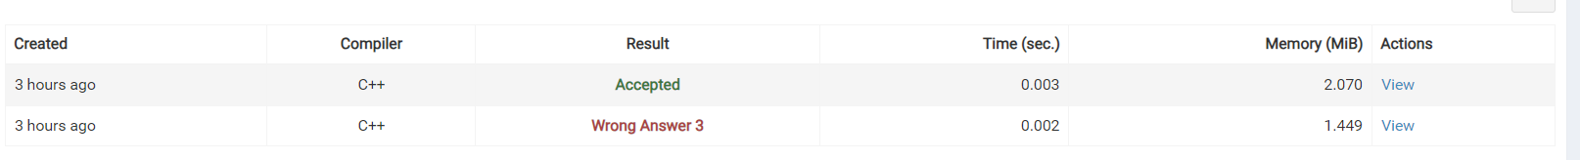

Рисунок Результат Алготестера при компіляції завдання з самостійної практики

Код до програми з самостійної практики

## **4. Результати виконання завдань, тестування та фактично затрачений час:**

Завдання №1 Деталі по виконанню і тестуванню програми

When float = 2.20703e+06

When double = -1.00136

Порівняння двох результатів

Час затрачений на виконання завдання – 10 хв

Завдання №2 Деталі по виконанню і тестуванню програми

enter m value: 3

enter n value: 4

-3

------

0

------

1

enter m value: 5 2

enter n value: 1

------

0

------

0

enter m value: 7 1

enter n value: 4

------

0

------

0

Перевірка різних даних вводу

Час затрачений на виконання завдання 6 год

Завдання №3 Деталі по виконанню і тестуванню програми

6633

Сума чисел кратних 3 до 200.

Час затрачений на виконання завдання 6 год

Завдання №4 Деталі по виконанню і тестуванню програми

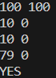

Випадок

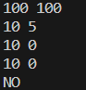

Випадок

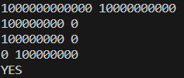

Випадок

Підпис та №4 до блоку з виконанням та тестуванням програми

Час затрачений на виконання завдання 12 год

Завдання №5 Деталі по виконанню і тестуванню програми

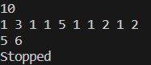

Випадок

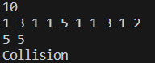

Випадок

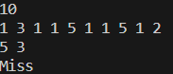

Випадок

Підпис та №5 до блоку з виконанням та тестуванням програми

Час затрачений на виконання завдання – 1 доба

Завдання №6 Деталі по виконанню і тестуванню програми

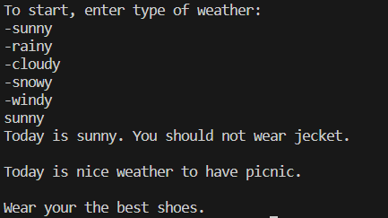

Випадок

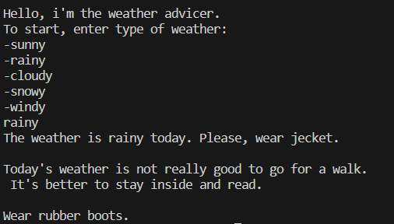

Випадок

Перевірка програми на правильність відповіді

Час затрачений на виконання завдання 1 доба

Завдання №7 Деталі по виконанню і тестуванню програми

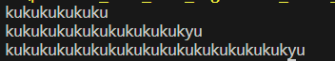

Перевірка суми ku

Час затрачений на виконання завдання 1 доба

# **Висновки:**

Під час вивчення теми "Лінійні алгоритми та розгалужені алгоритми", "Умовні оператори" і "Константи та змінні" я здобув глибокі знання та отримав практичні навички. Це допомогло мені освоїти основи програмування на мовах C/C++ та набути впевненості у написанні програм.

Спостереження за лінійними та розгалуженими алгоритмами дало мені розуміння того, як ефективно структурувати програми для розв'язання різноманітних завдань. Використання умовних операторів дозволяє керувати потоком виконання програми, а константи та змінні стали основою для зберігання та маніпулювання даними.

Застосування отриманих знань та навичок у майбутньому дозволить мені ефективно вирішувати завдання програмування, покращувати якість коду і підвищувати продуктивність роботи. Цей курс підготував мене до подальшого вивчення програмування, і я з нетерпінням чекаю нових викликів.

Цей звіт демонструє, що систематичне вивчення теоретичного матеріалу, поетапна обробка кожної теми та практичне застосування отриманих знань є важливим етапом успішного освоєння програмування. Завдяки цьому досвіду я маю необхідну базу для подальшого вивчення мов програмування C/C++ і розумію, як ефективно використовувати ці навички на практиці.